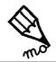
Page 97
J’écris le mot sous l’image qui convient.
des ciseaux
des pinceaux
une glace
un cygne
une sucette
un citron

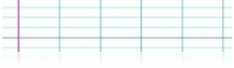


Je lis le texte page 95 puis je réponds par Vrai ou Faux :
- Les deux personnages sont un chat et un garçon. → ..............................
- Le chat se gratte partout. → ..............................
- Il griffe le garçon. → ..............................
- Le chat et le garçon ont des puces. → ………………………
se gratte
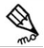
J'écris une phrase avec les mots suivants : (Je peux utiliser mon cahier de mots)

